   | PT.CHITOSE INTERNASIONAL Tbk.  Jl. Industri III No. 5 Leuwigajah-Cimahi
Nama Perusahaan : PT. CHITOSE INTERNASIONAL Tbk
Nomor Sertifikat : FK.01.02/VI/424/2017
Kegiatan / Bagian : Quality Control
PJT : Ruby Kaukabit Ta’Liem
CORRECTIVE ACTION PREVENTIVE ACTION (CAPA) FORM
Nama Auditor CPAKB:  - Ibu Ismiyati (Ketua)  - Ibu Warningsih (anggota) |  | Nama Auditi (PT. ChitoseInternasionalTbk) ;  - Shanty M,  - Yulan S,
URAIAN KETIDAKSESUAIAN :
Ketentuan pencantuman label G1 dan G2 belum dilakukan oleh bagian QC
TINDAKAN PERBAIKAN DAN PENCEGAHAN
Ketentuan pencantuman label G1 dan G2 sudah dijelaskan dalam Prosedur Inspeksi dan Pengetesan Selama Proses
BUKTI TINDAKAN PERBAIKAN DAN PENCEGAHAN :
REVISI PROSEDUR LENGKAP TERLAMPIR
(BEFORE)
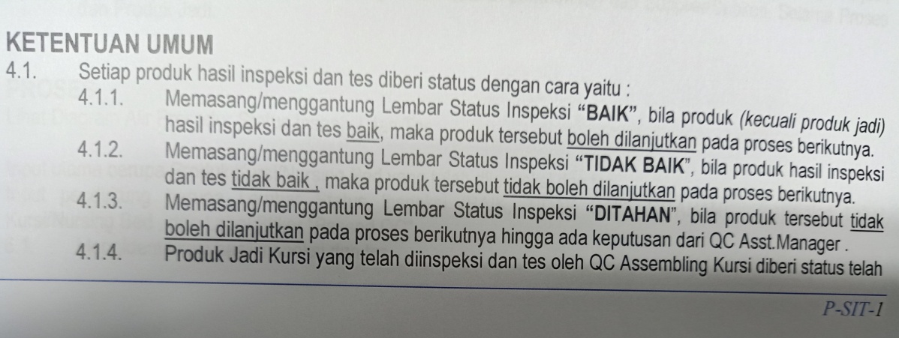

(AFTER)
